CITY STONE Design s.r.o. areál in vest 1179, 927 03 Šaľa
Výročná správa 2017
CITY STONE DESIGN s.r.o. Šaľa
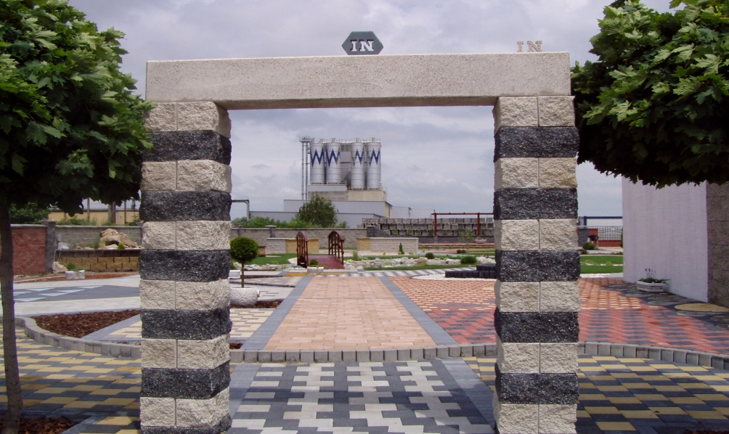

Výročná správa vyhotovená podľa § 20 zákona č.431/2002 Z.z. o účtovníctve
v znení neskorších predpisov

Legislatívny rámec pre výročnú správu
Spoločnosť má povinnosť auditu podľa § 19 zákona č.431/2002 Z. z. o účtovníctve v znení neskorších predpisov a preto má aj povinnosť vyhotoviť výročnú správu podľa § 20 zákona o účtovníctve.
Táto výročná správa podlieha tiež overeniu audítorom do jedného roka od skončenia účtovného obdobia. Táto výročná správa bude elektronicky uložená do registra účtovných závierok a jeho cestou aj do obchodného registra tak, ako to ustanovuje § 23 ods. 2 a § 23b ods. 4 zákona o účtovníctve.

Obsah výročnej správy:
1) Identifikačné údaje
2) Povinné informácie
3) Ďalšie informácie
4) Povinné prílohy
5) Ďalšie prílohy

1) Identifikačné údaje – základné informácie

Obchodné meno | CITY STONE DESIGN s.r.o.
IČO | 47978929
DIČ | 2024163130
IČ DPH | SK2024163130
Adresa sídla | Areál IN VEST 1179
Obchodný register | Obchodný register 0kresného súdu Trnava, Oddiel: Sro., Vložka číslo: 35153/T
Konateľ spoločnosti | Ing. Dušan Malárik, Juliana Szőcsová
Webové sídlo spoločnosti

Štatutárnym orgánom spoločnosti CITY STONE DESIGN s.r.o sú konatelia spoločnosti. Spoločnosť nemá povinnosť ani dobrovoľne nezriadila dozornú radu. Činnosť spoločnosti upravujú Stanovy spoločnosti.

Identifikačné údaje – doplňujúce informácie

Výsledok hospodárenia 2017 | Zisk : 345.289,66 eur
Splatené základné imanie (účet 411) | 5 000 eur
Zákonný rezervný fond (účet 417a 421) | 500 eur
Priemerný počet zamestnancov | 94
Hlavná činnosť | Výroba ostatných výrobkov z betónu, sadry a cementu

Účtovným obdobím spoločnosti je kalendárny rok. Spoločnosť nemá odštepný závod ani organizačnú zložku v tuzemsku. Spoločnosť nevlastní obchodný podiel v inej spoločnosti. Spoločnosť je vlastnená : Invest plus CZ, s.r.o. Železná 670/15, Horní Heršpice, 619 00 Brno, Česká republika.
2) Povinné informácie

a) Informácie o vývoji účtovnej jednotky
Spoločnosť bola založená v roku 2014 .
1.1.2015 kúpila časť podniku spoločnosti IN VEST s.r.o. Šaľa- strediská výroby zámkovej dlažby v Šali a v Geči. Pokračuje vo výrobnom programe výroby zámkovej dlažby a pôsobí na tuzemskom i zahraničnom trhu. Od svojho založenia si spoločnosť relatívne stabilne udržiava svoje postavenie vo svojej oblasti pôsobenia. Vývoj na trhu však prináša zvýšenú konkurenciu a požiadavky, ktorým sa musíme neustále prispôsobovať.
Spoločnosť neidentifikovala žiadne špecifické významné riziká a neistoty, okrem všeobecne známych rizík podnikania alebo prípadných udalosti vyššej moci. Prognóza pre ďalšie obdobie je stabilná, resp. dá sa očakávať prípadný mierny pokles odbytu z dôvodu vstupu nových dodávateľských kapacít na trh.
Spoločnosť svojou obchodnou činnosťou nemá významný vplyv na životné prostredie. V rámci produkovaných odpadov sa riadi platnými legislatívnymi predpismi.

Spoločnosť stabilne a dlhodobo zamestnáva okolo 94 pracovníkov a prispieva tým k lokálnej zamestnanosti. Spoločnosť zamestnáva aj 3 pracovníkov so zdravotným postihnutím.

SÚVAHA
Vybrané ukazovatele o majetku a záväzkoch

STRANA AKTÍV SÚVAHY  (netto aktíva v celých eurách) | ROK 2017 | ROK 2016
MAJETOK SPOLU | 8 893 086 | 8 418 805
A. Neobežný majetok | 5 657 833 | 5 268 240
A.1 Dlhodobý nehmotný majetok | 9 309 | 13 957
A.II Dlhodobý hmotný majetok | 5 648 524 | 5 254 283
A.III Dlhodobý finančný majetok
B. Obežný majetok | 3 223 647 | 3 135 859
B.I Zásoby | 1 904 888 | 1 866 706
B.II Dlhodobé pohľadávky | 92 321
B.III Krátkodobé pohľadávky | 418 195 | 336 646
B.IV Krátkodobý finančný majetok
B. V Finančné účty | 808 243 | 932 507
C. Časové rozlíšenie | 11 612 | 14 706

STRANA PASÍV SÚVAHY  (údaje v celých eurách) | ROK 2017 | ROK 2016
VLASTNÉ IMANIE A ZÁVÄZKY SPOLU | 8 893 086 | 8 418 805
A. Vlastné imanie | -328 419 | -673 708
A.1 Základné imanie | 5 000 | 5 000
A.II Emisné ážio
A.III Ostatné kapitálové fondy
A.IV Zákonné rezervné fondy | 500
A.V Ostatné fondy zo zisku
A.VI Oceňovacie rozdiely z precenenia
A.VII Výsledok hospodárenia minulých rokov | -679 208 | -884 147
A. VIII Výsledok hospodárenia bežného roku po zdanení | 345 289 | 205 439
B. Záväzky | 9 221 505 | 9 092 513
B.I Dlhodobé záväzky | 7 959 742 | 7 957 772
B.II Dlhodobé rezervy
B.III Dlhodobé bankové úvery
B. IV Krátkodobé záväzky | 1 197 612 | 1 082 367
B.V Krátkodobé rezervy | 64 151 | 52 374
B.VI Bežné bankové úvery
B.VII Krátkodobé finančné výpomoci
C. Časové rozlíšenie

Komentár k súvahe - aktíva:
Spoločnosť hospodári s vlastným dlhodobým hmotným majetkom (nie prenajatým). Dlhodobý hmotný majetok je už opotrebovaný (oprávky/OC) na 33,3 %. Dlhodobý nehmotný majetok predstavuje najmä softvér.
Spoločnosť nevlastní akcie, obchodný podiel v inej spoločnosti ani dlhodobý finančný majetok.
Vývoj stavu zásob je priaznivý, došlo k zníženiu ich stavu v materiálových zásobách ako i v zásobách hotových výrobkov. Opravná položka k zásobám nebola tvorená.
Vývoj stavu krátkodobých pohľadávok je rovnako priaznivý. Klesol celkový objem pohľadávok ako i objem pohľadávok nezaplatených po lehote splatnosti. Pohľadávky po lehote splatnosti sú v sume 74 452 eur. Nárast pohľadávok je na účte poskytnutých preddavkov na obstaranie výrobnej technológie. Časové rozlíšenie aktív predstavujú náklady budúcich období, a to najmä – nájomné platené vopred a servisný paušál platený vopred.
Komentár k súvahe - pasíva:
Celé základné imanie spoločnosti v sume 5 000 eur zapísané v obchodnom registri je splatené. Vlastné imanie spoločnosti je v sume je záporné – 328 419 eur, avšak vzhľadom na pokračujúci rast výkonnosti podniku sa očakáva priaznivý vývoj vlastného imania. Celkové záväzky sú v sume 9 221 505 eur, najväčší podiel na záväzkoch má dlhodobý záväzok v skupine za predaj časti podniku. V roku 2017 sa nevytvára zákonný rezervný fond v súlade so Stanovami spoločnosti a Obchodným zákonníkom z dôvodu, že dosiahol povolenú hodnotu.
Krátkodobé rezervy v sume 64 151 eur sú najmä rezerva na nevyčerpané dovolenky a audit.
Spoločnosť nemá žiadne bankové úvery, má však krátkodobé finančné výpomoci v sume 600 000 eur tieto sú úročené obvyklou úrokovou sadzbou na peňažnom trhu.
Časové rozlíšenie pasív predstavujú výnosy budúcich období- bez náplne.

VÝKAZ ZISKOV A STRÁT
Vybrané ukazovatele o výsledku hospodárenia

(údaje v celých eurách) | ROK 2017 | ROK 2016
ČISTÝ OBRAT | 7 943 867 | 7 364 973
Výnosy z hospodárskej činnosti spolu | 8 081 911 | 7 423 015
I. Tržby z predaja tovaru | 19 813 | 36 401
II. Tržby z predaja vlastných výrobkov | 7 346 002 | 6 774 024
III. Tržby z predaja služieb | 578 051 | 554 547
IV. Zmena stavu zásob vlastnej výroby | -137 700 | -166 062
V. Aktivácia
VI. Tržby z predaja investičného majetku a zásob | 274 948 | 223 035
VII. Ostatné výnosy z hospodárskej činnosti | 797 | 1 200
Náklady na hospodársku činnosť spolu | 7 793 921 | 7 203 141
A. Náklady na obstaranie predaného tovaru | 13 934 | 27 579
B. Spotreba materiálu, energie a neskladovateľné dodávky | 3 732 200 | 3 561 805
C. Opravné položky k zásobám
D. Služby | 1 183 432 | 1 129 665
E. Osobné náklady | 1 751 945 | 1 598 676
G. Odpisy a opravné položky k dlhodobému majetku | 795 574 | 655 745
H. Zostatková cena predaného majetku a zásob | 236 063 | 190 706
J. Ostatné náklady na hospodársku činnosť | 71 508 | 29 470
Výsledok hospodárenia z hospodárskej činnosti | 287 984 | 220 004
Výnosy z finančnej činnosti | 54 | 47
Náklady na finančnú činnosť | 12 601 | 11 723
Výsledok hospodárenia z finančnej činnosti | -12 547 | -11 676
Celkový výsledok hospodárenia pred zdanením | 275 437 | 208 328
Daň z príjmov splatná | 22 469 | 2889
Daň z príjmov odložená | -92 321
CELKOVÝ VÝSLEDOK HOSPODÁRENIA PO ZDANENÍ | 345 289 | 205 439

Komentár k výkazu ziskov a strát (výsledovka):
Spoločnosť zaznamenala 8,9 % nárast výnosov z hospodárskej činnosti. Celkový výsledok hospodárenia v sume 345 289 eur je tvorený výnosmi z predaja vlastných výrobkov a služieb. . Vo finančnej oblasti spoločnosť dosiahla stratu spôsobenú najmä úrokmi.
Spoločnosť sa snažila šetriť náklady, čo sa prejavilo najmä v poklese nákladov na služby a ostatné náklady na hospodársku činnosť.

b) Informácie o udalostiach osobitného významu, ktoré nastali po skončení účtovného obdobia.
Spoločnosť neidentifikovala žiadne významné následné udalosti.

c) Informácie o predpokladanom budúcom vývoji účtovnej jednotky.
Budúci vývoj spoločnosti bude ovplyvnený požiadavkami trhu, na ktoré musíme primerane pružne reagovať. Očakávané celkové oživenie ekonomiky môže priaznivo ovplyvniť aj kúpyschopnosť obyvateľstva a tým aj odbyt v našom segmente obchodu.

d) Informácie o nákladoch na činnosť v oblasti výskumu a vývoja – bez náplne.

e) Informácie o nadobúdaní vlastných akcií, dočasných listov, obchodných podielov a akcií, dočasných listov a obchodných podielov materskej účtovnej jednotky – bez náplne.

f) Informácie o návrhu na rozdelenie zisku:
Spoločnosť vytvorila za rok 2017 účtovný zisk po zdanení vo výške 345 289,66 eur. Rezervný fond nebude bude vytvorený, nakoľko už dosiahol zákonom stanovenú výšku. Preto na valné zhromaždenie bude predložený návrh na nasledovné použitie zisku :
1. zisk v hodnote : 345 289,66 eur sa použije na vyrovnanie straty z roku 2015.

g) Informácie o údajoch požadovaných podľa osobitných predpisov – bez náplne.

h) Informácie o tom, či účtovná jednotka má organizačnú zložku v zahraničí.
Spoločnosť nemá organizačnú zložku v zahraničí.

i) Finančné nástroje (§ 20 ods. 5 zákona o účtovníctve)
Spoločnosť nepoužíva finančné nástroje (napr. prevoditeľné cenné papiere, finančné rozdielové zmluvy, deriváty) podľa zákona č.566/2001 Z.z. o cenných papieroch v znení neskorších predpisov – preto nemá povinnosť uviesť špecifické informácie o metódach riadenia rizík.

j) Cenné papiere obchodované na regulovanom trhu (§ 20 ods. 6 a 7 zákona o účtovníctve).
Spoločnosť neemitovala cenné papiere (akcie), ktoré by boli prijaté na obchodovanie na regulovanom trhu (napr. Burza cenných papierov Bratislava). Preto spoločnosť nemá povinnosť vo výročnej správe uvádzať štruktúrované informácie podľa § 20 ods. 6 a 7 zákona o účtovníctve.

3) Ďalšie informácie

Sociálna politika

Spoločnosť tvorí sociálny fond na ťarchu nákladov v zmysle platnej legislatívy. Sociálny fond zo zisku sa netvorí. Spoločnosť nie je povinná uzatvoriť kolektívnu zmluvu .
Tvorba SF v roku 2017: 6 183 eur
Čerpanie: 4 213 eur
Prostriedky sociálneho fondu sú v prevažnej miere použité na dotáciu stravovania, resp. príspevky pri dožití významných jubileí.

Ľudské zdroje

Spoločnosť zamestnávala v roku 2017 priemerne 94 zamestnancov v nasledovnom členení:
Manažérske a vedúce pozície : 22 zamestnancov z toho ženy: 14
Výrobní robotníci: 71 zamestnancov
Ostatní: 2 zamestnanci : z toho ženy 1
Vzdelanostná štruktúra zamestnancov:
Vysokoškolské vzdelanie: 9 zamestnancov
Stredoškolské s maturitou: 13 zamestnancov
Stredoškolské a odborné: 72 zamestnancov
V roku 2017 ukončilo pracovný pomer 7 zamestnancov. Nový pracovný pomer bol uzatvorený so 6 zamestnancami. Priemerný vek zamestnanca je 37 rokov.

Hlavní odberatelia a dodávatelia

Názov odberateľa Čiastka
-----------------------------------------------------------------------------
STAVMAT STAVEBNINY, s.r.o. 4.318.800,41 EUR
HORNBACH - 268.477,27 EUR
Inžinierske stavby a.s. 248.762,49 EUR
Stavebniny HORVÁTH s.r.o. 174.188,18 EUR
Vojtech Čech-CECHOTEX 158.095,71 EUR
STAVMAT SERVIS spol.s.r.o 151.093,72 EUR
KARPATIA CAR s.r.o. 147.222,88 EUR
STAVIVO, s.r.o. 141.512,99 EUR
Cesty Nitra a.s. 118.732,80 EUR
SOVOS s.r.o. 117.780,02 EUR
ONLINESTAVBA, s. r. o. 117.424,35 EUR
Stavebniny DEK s.r.o. 110.475,47 EUR
City Steinwerk GmbH 102.828,16 EUR

Názov dodávateľa Čiastka
-----------------------------------------------------------------------------
CRH (Slovensko)a.s. 1.383.059,40 EUR
Barimex 1.061.838,26 EUR
HESS Group GmbH 807.157,70 EUR
REMEI CZ, spol. s r.o. 537.152,95 EUR
Ján Vereš-nákladná doprava 452.914,18 EUR
ALAS SLOVAKIA, s.r.o. 338.575,80 EUR
IN VEST, s.r.o. 310.731,83 EUR
TRANSUNIT, s.r.o. 263.968,01 EUR
KOBRA formy CZ spol. s r.o. 146.410,00 EUR
Linde Material Handling 138.598,06 EUR
BAU LOGISTIK s.r.o. 118.416,00 EUR

